为企业提供培训服务，诸如模具设计与制造技术、安全生产、质量管理和企业管理等相关的培训，自2013年来为企业和社会的培训人次超过1000人次。
教师企业培训项目一览表
序号 | 项目内容 | 项目负责人 | 服务单位 | 服务时间
1 | 机械设备维修 | 屈振生 | 广州市华南畜牧设备有限公司 | 2014.9.12
2 | 市场营销中的价格策略 | 邓汝荣 | 广州市华南畜牧设备有限公司 | 2015.5.23
3 | 机械设备维修 | 屈振生 | 广州市华南畜牧设备有限公司 | 2016.5.12
4 | 市场营销技巧与价格策略 | 邓汝荣 | 广州市华南畜牧设备有限公司 | 2016.5.12
5 | 空气能热泵的制造关键工艺 | 程雨梅 | 广州西奥多科技有限公司 | 2016.4.12
6 | 现代化生产管理 | 邓汝荣 | 广州西奥多科技有限公司 | 2016.4.12
7 | 塑料模具加工工艺流程 | 邓汝荣 | 广州九佛电器有限公司 | 2016.5.12
8 | 电器安全教育 | 王香文 | 广州九佛电器有限公司 | 2016.5.12
9 | 塑料模具加工工艺流程 | 邓汝荣 | 广州市麦克林电力有限公司 | 2016.10.12
10 | 电器安全教育 | 王香文 | 广州市麦克林电力有限公司 | 2016.10.12
11 | 模具制造工艺技术 | 邓汝荣 | 佛山好运电器有限公司 | 2015.4.11
12 | 生产安全 | 王香文 | 佛山好运电器有限公司 | 2015.4.11
13 | 模具制造工艺技术 | 邓汝荣 | 佛山好运电器有限公司 | 2015.12.9～2015.1210
14 | 模具制造工艺技术 | 邓汝荣 | 佛山好运电器有限公司 | 2016.5.19
15 | 生产安全 | 王香文 | 佛山好运电器有限公司 | 2016.5.19
16 | 空调铜管自动扩孔工艺 | 李昌权 | 美的集团公司 | 2016.6.25
17 | 铝合金轮毂制造工艺 | 邓汝荣 | 佛山南海安驰铝合金车轮有限公司 | 2017.7.23
18 | 五金模具、塑料模具 | 邓汝荣  黄雪梅 | 佛山市成阳正大五金塑料模具有限公司 | 2017.7.12
19 | 挤压模具制造工艺及纪律 | 邓汝荣 | 广东高登铝业有限公司 | 2017.7.20
20 | 冲压模具设计，工程材料 | 邓汝荣  程雨梅 | 佛山好运电器有限公司 | 2017.12.21
21 | 模具估算，生产管理 | 邓汝荣  段云昌 | 佛山好运电器有限公司 | 2017.10.13
22 | 数控加工编程，塑料模具结构设计 | 郧鹏  邓汝光 | 佛山好运电器有限公司 | 2017.9.28
23 | 模具估算，模具CAD | 邓汝荣  邓汝光 | 佛山好运电器有限公司 | 2018.4.12
24 | 制造技术，只智能制造 | 邓汝荣  王国槟 | 佛山好运电器有限公司 | 2018.6.17
25 | 生产管理，模具CAD | 邓汝荣  李昌权 | 佛山市成阳正大五金塑料模具有限公司 | 2018.5.14
26 | 模具工艺，工程材料 | 邓汝荣  程雨梅 | 佛山市成阳正大五金塑料模具有限公司 | 2018.3.29
27 | 生产管理，模具CAD | 邓汝荣  邓汝光 | 佛山市成阳正大五金塑料模具有限公司 | 2017.11.14
28 | 模具估算，模具CAD | 邓汝荣  屈振生 | 佛山市成阳正大五金塑料模具有限公司 | 2017.10.22
29 | 模具工艺，制造技术 | 邓汝荣  程雨梅 | 佛山市成阳正大五金塑料模具有限公司 | 2017.9.19

（1）企业培训：模具工艺技术培训
培训合同：
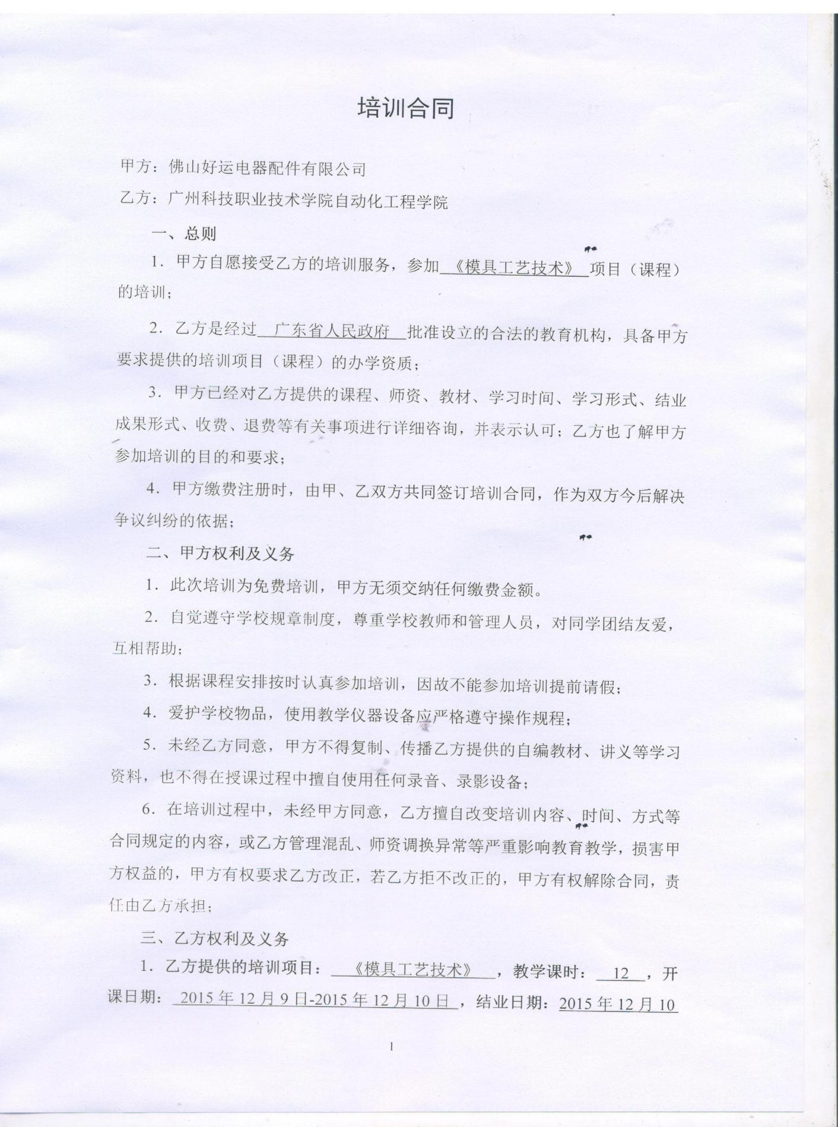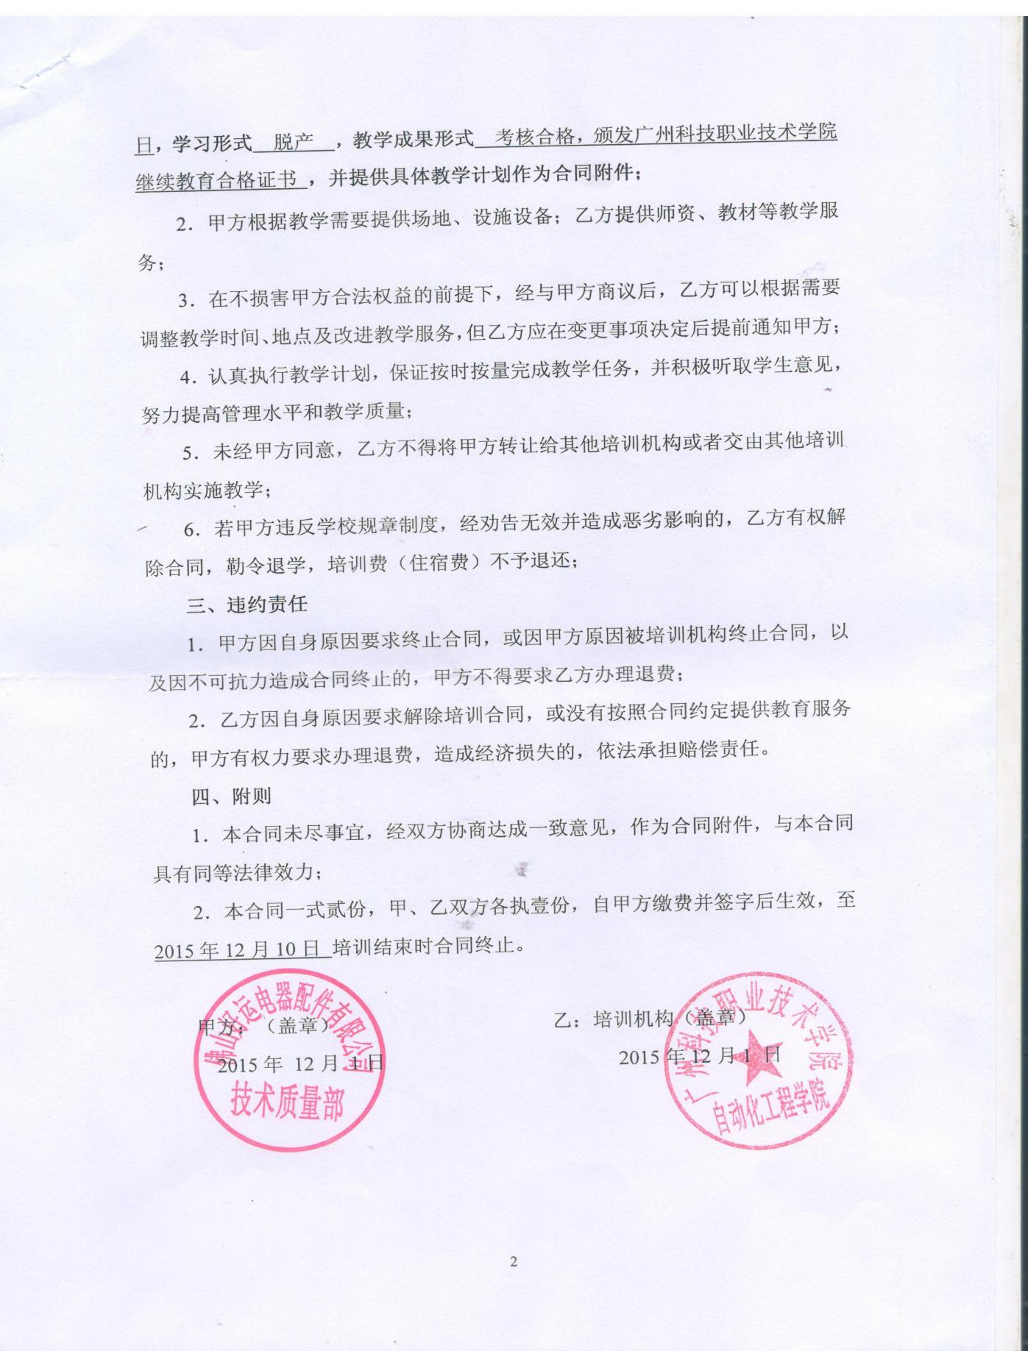
培训现场：
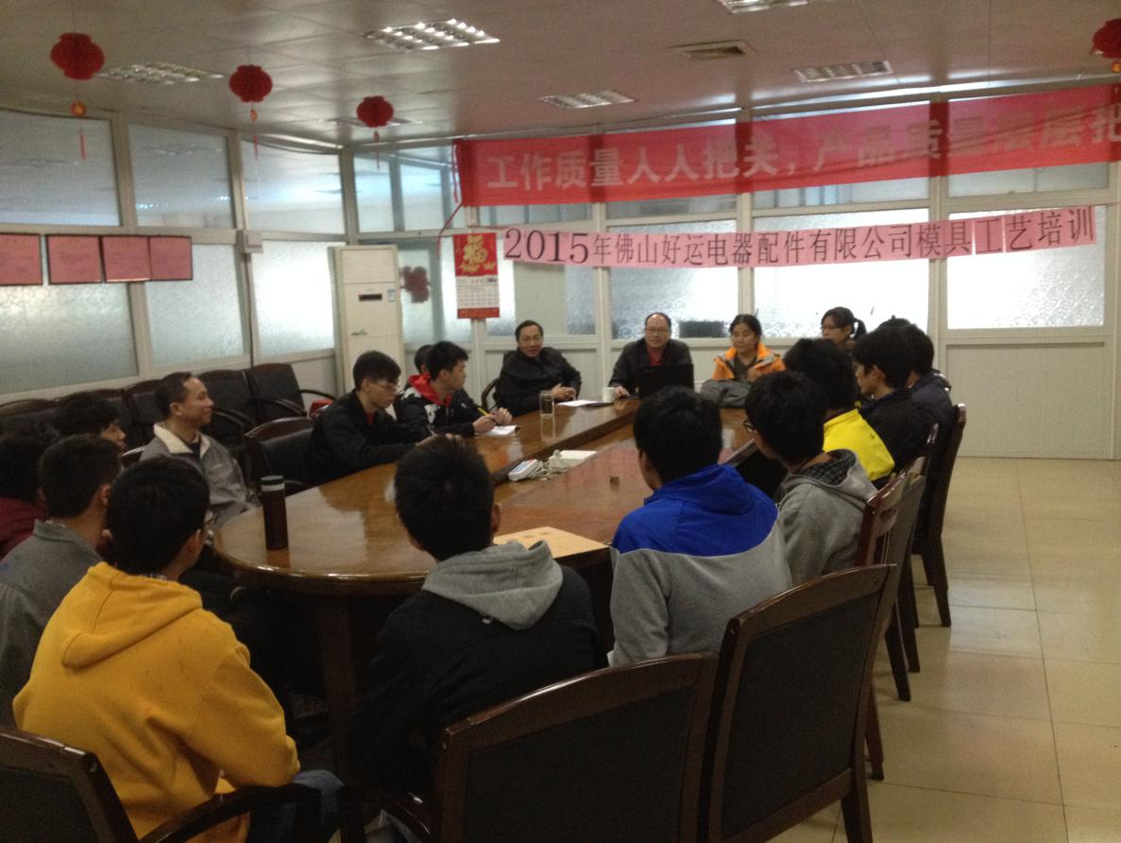

（2）企业培训：生产安全培训
培训合同：
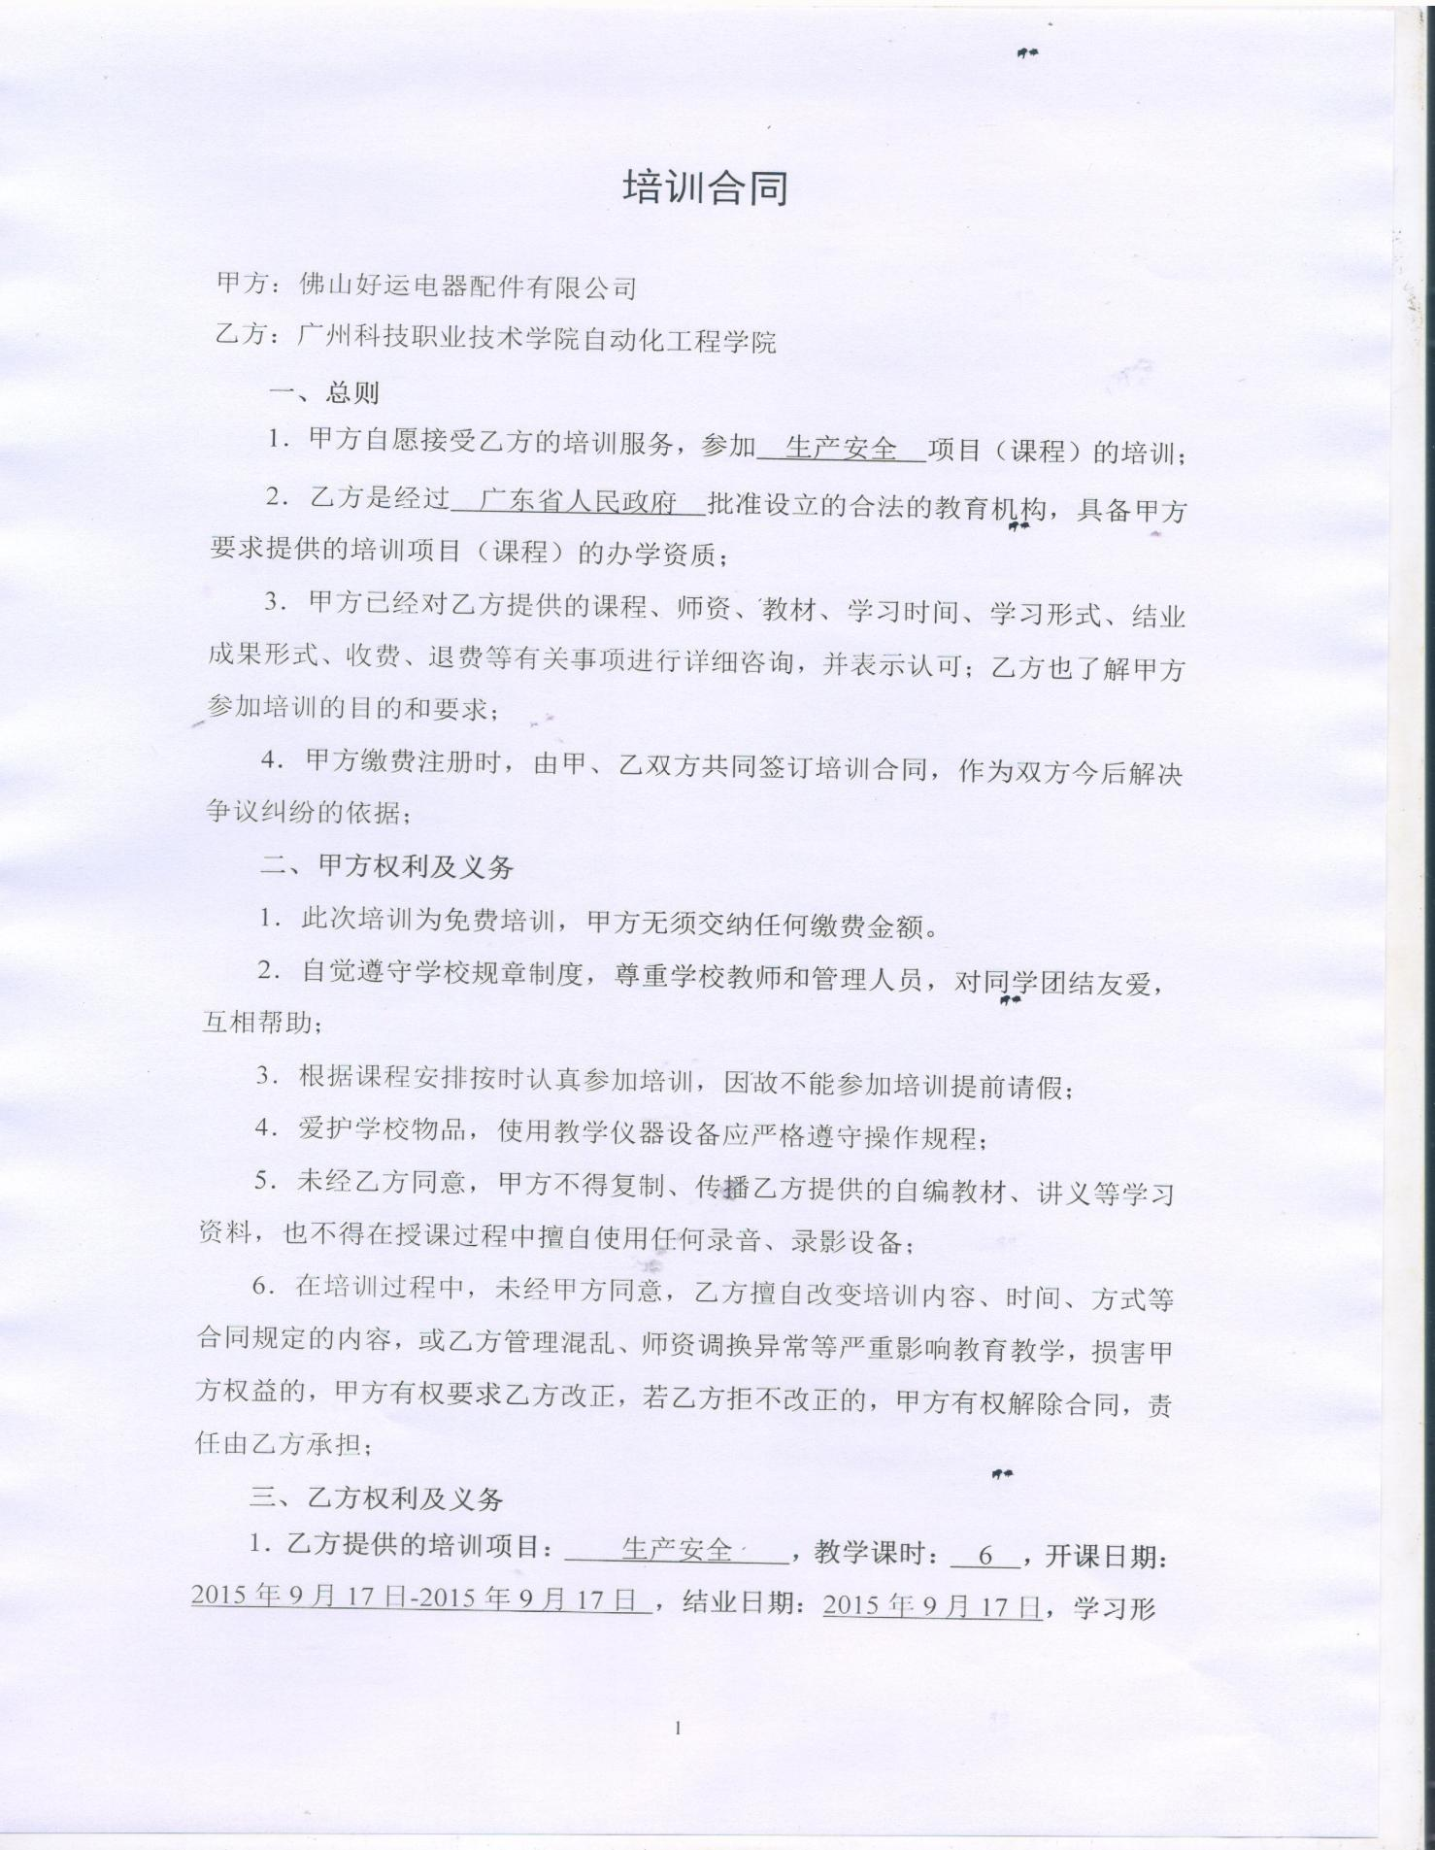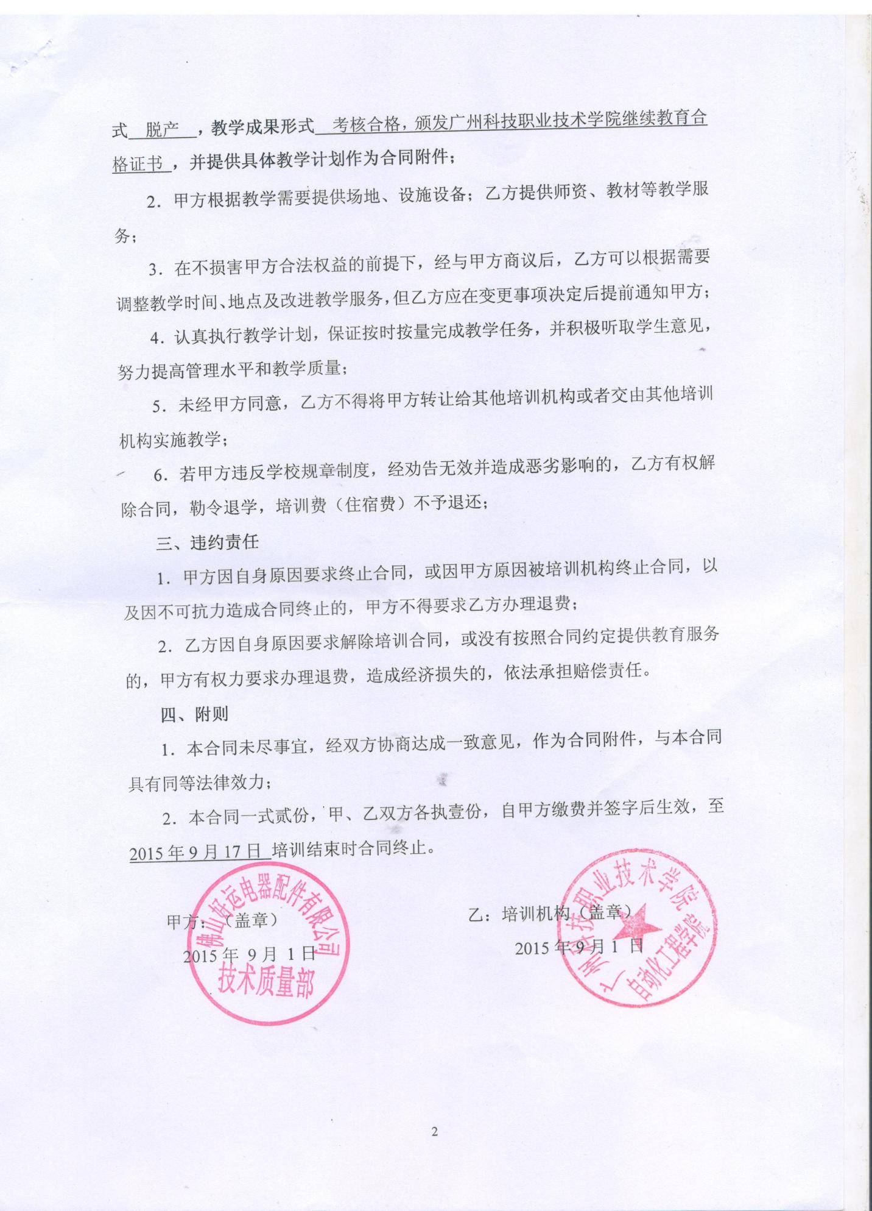
培训现场：
